PrivBox 私有化AI算力盒 — 应用场景
基于主私盒（部门共享）与轻私盒（单人工位）技术规格编写，已在多行业落地验证

一、产品定位
维度 | 轻私盒（单人专属） | 主私盒（部门共享）
定位 | 单人专属AI工位 | 部门级AI协作中枢
算力 | 100 TOPS | 400 TOPS
内存 | 32GB + 16GB | 128GB + 64GB
体积 | 13×13×5厘米（手掌大小） | 20×20×12厘米（桌面级）
噪音 | <30分贝 | 38-43分贝
适用人数 | 1人专属 | 5-20人共享
核心价值 | 隐私·便携·一对一 | 协作·沉淀·知识中枢

二、AI应用工作台 — 覆盖日常办公70%+场景
设备上部署AI应用工作台（网页应用，浏览器访问），开箱即用，无需联网。七大模块30+应用覆盖日常办公75%场景：
模块 | 核心应用 | 覆盖场景
写作中心 | 公文起草、讲话稿撰写、文稿润色、演示文稿生成、邮件起草 | 公文/文稿写作（20%）
文档中心 | 文档摘要、文档对比、文档翻译、格式转换、敏感信息脱敏 | 文档阅读处理（15%）
会议中心 | 实时语音转写、会议纪要生成、议题准备、纪要分发 | 会议沟通（12%）
知识中心 | 私有知识库问答、法规政策库、历史决策查询、新员工助手 | 信息检索问答（10%）
数据中心 | 数据摘要、智能分析、分析报告生成、趋势预测、图表解读 | 数据分析报表（8%）
审校中心 | 公文格式校验、敏感词检测、合同审查、合规检查 | 审校合规（5%）
效率工具 | 智能日程、AI对话、语音输入、图片文字识别、工作总结 | 日常杂务（5%）

三、轻私盒 — 个人专属AI工位

使用角色
角色 | 典型人群 | 核心需求 | 主要模块
决策者 | 厅局级以上干部、国企领导班子、企业高管 | 文件批阅、决策分析、政策查询 | 文档中心、数据中心、知识中心
执行者 | 秘书/办公室主任、部门科员、高管助理 | 公文起草、讲话稿撰写、纪要整理 | 写作中心、文档中心、会议中心

核心场景
场景 | 使用者 | 说明
领导批阅 | 领导本人或秘书预处理 | 上传文件→AI生成摘要、提取要点，快速把握核心内容
秘书起草 | 秘书操作，领导审阅 | 公文/讲话稿起草；领导口述→AI整理→秘书润色→领导定稿
涉密问答 | 领导查决策依据，秘书查制度 | 导入个人知识库→本地AI问答，数据不出设备
移动办公 | 领导或秘书随行 | 手掌大小随身携带，离线运行全部AI应用
决策支持 | 秘书生成报告，领导审阅 | 导入数据→AI生成分析报告→领导审阅决策

安全要点
物理隔离·国产全栈·一人一盒·静音隐形·便携随行

四、主私盒 — 部门级AI协作中枢

使用角色
角色 | 典型人群 | 核心需求 | 主要模块
部门负责人 | 处长/主任、部门总经理 | 审阅报告、决策分析、会议主持 | 文档中心、数据中心、知识中心
业务骨干 | 科员/主办、业务主管 | 公文起草、文档处理、数据分析 | 写作中心、文档中心、数据中心
技术岗位 | 研发工程师、运维人员 | 代码辅助、系统文档、技术知识库 | 知识中心、效率工具、文档中心
新进人员 | 新入职科员、轮岗干部 | 制度流程问答、快速上手 | 知识中心（新员工助手）

核心场景
场景 | 使用者 | 说明
知识库沉淀 | 管理员维护，全员检索 | 统一上传文档构建部门知识库，成员局域网访问检索问答
多人协作 | 全员按权限使用 | 5-20人同时使用工作台各类AI应用，一次部署无限制
涉密审查 | 科员初审，负责人复核 | 自动完成密级标识检查、敏感信息识别、合规性校验
代码辅助 | 研发使用，技术主管审阅 | 本地部署代码模型，代码不出内网
数据分析 | 科员生成报告，负责人审阅 | 导入数据→AI生成分析报告→大屏展示→负责人决策
会议记录 | 自动转写，科员整理，负责人审定 | 实时语音转写+纪要自动生成，音频不出盒

安全与运维
网络物理隔离·国产全栈·扩展加密·7×24稳定运行·存储冗余

五、轻私盒与主私盒差异
维度 | 轻私盒 | 主私盒
访问 | 本地浏览器，单用户免登录 | 内网浏览器，多用户+角色权限
应用 | 预装10-15个，不可自定义 | 30+应用，支持用户创建+审核流程
知识库 | 个人知识库 | 部门共享，三级可见范围
并发 | 单人 | 5-20人并发
管理后台 | 不启用 | 启用（审计/审核/人员/安全）
适用对象 | 领导/专家个人 | 部门全员
部署： 设备通电→浏览器访问→选择应用→开始使用。无需安装客户端，无需联网。

六、组合部署
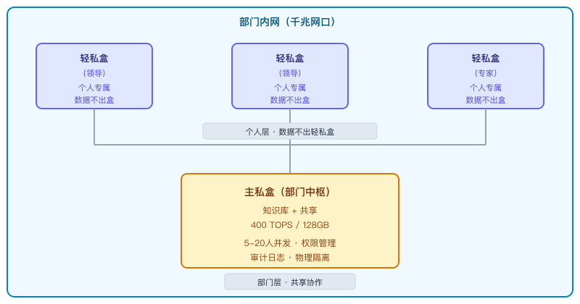
组合部署架构
组织规模 | 推荐配置
小型处室（5-10人） | 主私盒×1 + 轻私盒×2-3
中型部门（10-30人） | 主私盒×1 + 轻私盒×5-8
大型部门（30-50人） | 主私盒×2（主备）+ 轻私盒×10-15

七、行业适配

常规行业
行业 | 轻私盒场景 | 主私盒场景
党政机关 | 领导办公：文件批阅、秘书起草、政策查询 | 保密处室：涉密审查；会议室：实时转写
国企/央企 | 集团领导：战略决策、商业分析 | 法务：合同审查；研发：代码辅助
军队/国防 | 首长办公：涉密文件处理、随行AI | 情报分析：多源数据融合；装备研发
金融行业 | 高管办公：市场分析、投资决策 | 风控：风险模型；合规：监管审查
科研/教育 | 课题负责人：论文写作、数据分析 | 重点实验室：实验数据、团队协作

特殊安全场景 — 高敏感算力需求
兼具高算力与高安全要求，公有云无法覆盖：
场景 | 设备 | 说明
企业内部审计 | 主私盒 | 异常交易分析、资金流向、合规风险，审计报告本地生成
纪检监察 | 主私盒 | 信访件分类、线索关联、案件材料比对，举报材料不出盒
财务风控 | 主私盒 | 报表异常检测、流水模式识别、报销智能审核
安全审查 | 主私盒 | 人员背景比对、关系网络识别，审查数据物理隔离
保密审查 | 主私盒+轻私盒 | 发布前保密校验，轻私盒初审+主私盒复核
数据合规审计 | 主私盒 | 个人信息保护检查、数据出境风险评估、合规报告
军工保密研发 | 主私盒+轻私盒 | 涉密装备文档处理、试验数据分析，全国产化

八、核心价值
维度 | 价值
安全 | 数据不出盒·全栈国产·等保2.0合规·权限管控可追溯
效率 | 本地零延迟·断网可用·无额限制·75%场景开箱即用
体验 | 一对一专属服务·静音隐形·开机即用·应用商店式体验

